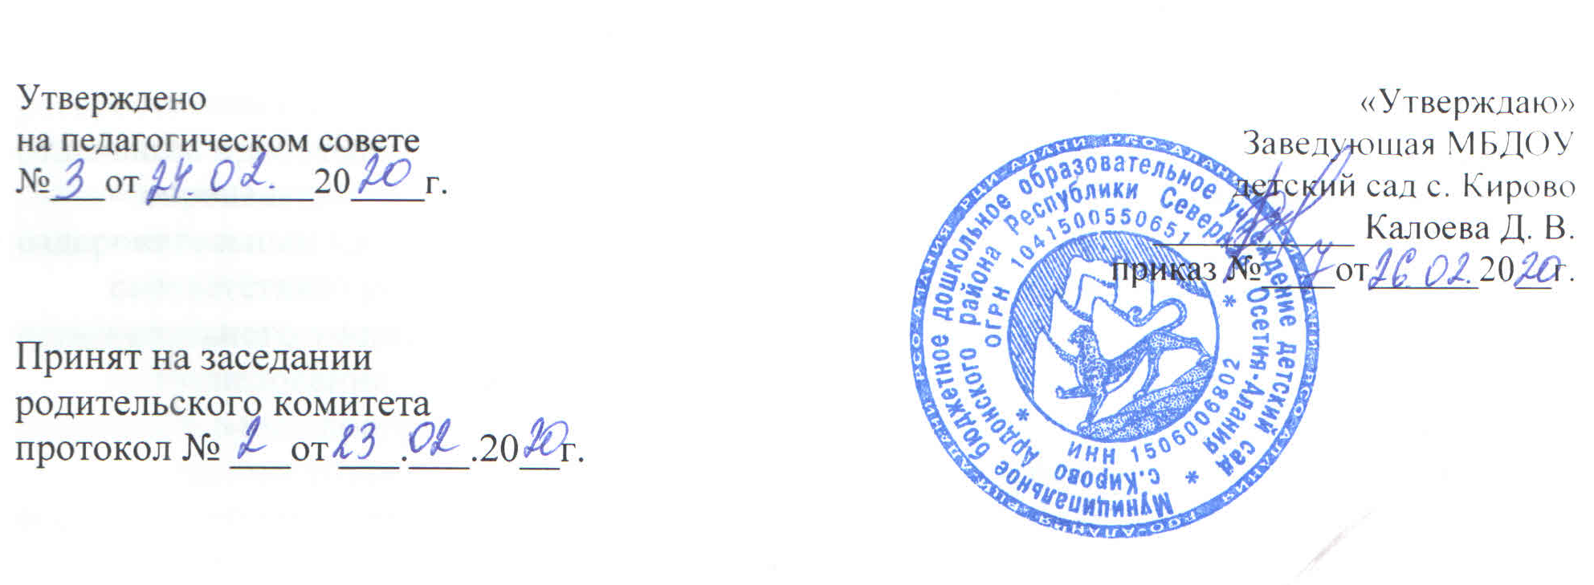

ПОЛОЖЕНИЕ
о тематическом контроле
муниципального бюджетного дошкольного образовательного учреждения «Детский сад с. Кирово»

1. Общие положения
1.1.Настоящее положение разработано в муниципальном бюджетном дошкольном образовательном учреждении «Детский сад с. Кирово» и регламентирует содержание и порядок проведения тематического контроля администрацией (далее ДОУ).
1.2. Под тематическим контролем понимается проведение руководителем ДОУ и его заместителями проверок, наблюдений, обследований, осуществляемых в порядке руководства и контроля в пределах своей компетенции по отдельным проблемам деятельности ДОУ (одному направлению работы).
1.3. Тематический контроль в ДОУ проводится в целях:
- реализации принципов государственной политики и соблюдения законодательства РФ в области образования;
- определение деятельности ДОУ в отношении соответствия Федеральным государственным образовательным стандартам;
- изучения фактического состояния дел по конкретному вопросу;
- совершенствования уровня деятельности ДОУ,
- повышения педагогического мастерства воспитателей и специалистов, работающих в ДОУ;
-улучшения качества учебно-воспитательной работы как всего педагогического коллектива, так и каждого педагога в отдельности по одному конкретному вопросу;
- анализа и прогнозирования тенденций развития образовательного процесса в ДОУ.
1.4. Должностные лица ДОУ, осуществляющие тематический контроль, руководствуются Конституцией РФ, законодательством в области образования, указами Президента РФ, постановлениями и распоряжениями Правительства РФ. нормативно-правовыми актами, изданными Министерством образования и науки РФ. органами местного самоуправления, УОФС Ардонского района, Уставом ДОУ, настоящим Положением, приказами о проведении проверок, квалификационными характеристиками.

2. ЗАДАЧИ ТЕМАТИЧЕСКОГО КОНТРОЛЯ
2.1. Основными задачами тематического контроля являются:
- осуществление контроля над исполнением законодательства в области образования по отдельным проблемам деятельности ДОУ;
- выявление положительных и отрицательных тенденций в организации оздоровительного и воспитательно-образовательного процесса, взаимодействия и сотрудничества с семьями воспитанников и разработка на этой основе предложений по распространению педагогического опыта или по устранению негативных моментов по отдельным проблемам;
- определение деятельности ДОУ на соответствие заявленным образовательным и оздоровительным программам по отдельным вопросам;
соответствие условий, обеспечивающих образовательный процесс и атмосферу положительного эмоционального микроклимата;
- исследование уровня развития детей по одному из разделов, заявленных образовательных программ;
- индивидуализация, дифференциация и коррекция оздоровительного и воспитательно-образовательного процесса в ДОУ по отдельной проблеме;
- устранение умственных и физических перегрузок воспитанников в соответствии с возрастными возможностями детей;
- внедрение в существующую практику здоровьесберегающих технологий, развивающего обучения, новых форм и методов работы, опыта мастеров педагогического труда, конкретных и альтернативных программ по физическому воспитанию;
- определение профессионального уровня педагогов.
3. ОРГАНИЗАЦИОННЫЕ ФОРМЫ, ВИДЫ И МЕТОДЫ ТЕМАТИЧЕСКОГО КОНТРОЛЯ
3.1. Основной формой тематического контроля является контрольно-аналитическая деятельность по отдельным проблемам деятельности ДОУ (одному направлению деятельности).
Тематический контроль осуществляется руководителем ДОУ или по поручению заведующей заместителем заведующей, или создается группа из специалистов детского сада, творчески работающих педагогов под руководством одного из членов администрации, и согласно утверждённого плана контроля, с использованием методов документального контроля, обследования, наблюдения за организацией воспитательно-образовательного процесса, анкетирования, опроса участников воспитательно-образовательного процесса, данных освоения образовательных программ и иных правомерных методов, способствующих достижению цели контроля.
Направления работы ДОУ, которые могут являться предметом контроля:
- обследование уровня развития детей;
оценка профессиональных умений педагогов;
оценка создания условий для охраны жизни и здоровья детей, организации педагогического процесса;
- оценка планирования воспитательно-образовательного процесса;
- оценка взаимодействия и сотрудничества с родителями.
3.2. Тематический контроль может осуществляться в виде плановых проверок и мониторинговых исследований по конкретному вопросу на основании плана-задания.
Контроль в виде плановых проверок осуществляется в соответствии с утверждённым планом-графиком, который обеспечивает периодичность и исключает нерациональное дублирование в организации проверок, доводится до членов педагогического коллектива перед началом учебного года.
Контроль в виде мониторинговых исследований предусматривает сбор, системный учёт, обработку и анализ информации по организации, результатам воспитательно-образовательного процесса для эффективного решения задач управления качеством образования по отдельно взятой проблеме (результаты обследования уровня развития детей по одному из разделов заявленной образовательной программы, оценки профессиональных умений педагогов, опросов или анкетирования родителей и т.д.).
3.3. При проведении тематического контроля могут использоваться методы:
- анкетирования;
- социального опроса;
- тестирования;
- анализа практической деятельности воспитателя;
посещения занятий, свободной игровой деятельности, режимных моментов, оздоровительных мероприятий, дополнительных образовательных услуг (в т.ч. платных);
- наблюдения;
- изучения документации;
- отслеживания результатов продуктивной деятельности детей;
- беседы с детьми;
- собеседования с педагогами;
- анализа наглядной информации для родителей.
4. ОСНОВНЫЕ ПРАВИЛА КОНТРОЛЯ
4.1.Контроль осуществляет руководитель ДОУ или по его поручению заместитель руководителя, другие специалисты при получении полномочий от руководителя ДОУ.
Нормирование и тематика проверок (тематических) находится в исключительной компетенции заведующей Учреждения.
Основанием для проведения тематических проверок являются:
- заявление педагогического работника на аттестацию,
- план работы детского сада на целый год,
- обращения физических и юридических лиц (педагогов, родителей и других участников образовательного процесса) по поводу нарушения в области образования (оперативная проверка).
4.2.В качестве экспертов к участию в контроле могут привлекаться сторонние (компетентные) организации и отдельные специалисты.
Руководитель ДОУ вправе обратиться в органы управления, научные и методические учреждения за помощью в организации и проведении контроля. Помощь может быть представлена в том числе в виде проведения проверок по отдельным направлениям деятельности, участия компетентных специалистов в проведении конкретных мероприятий по контролю, консультирования.
4.3. Руководитель ДОУ издает приказ о сроках проверки, назначении членов комиссии, определении темы проверки, разработке плана-задания контроля и установлении сроков представления итоговых материалов.
Привлеченные специалисты, осуществляющие контроль, должны обладать необходимой квалификацией.
4.4. Руководитель или заместитель руководителя разрабатывает план контроля и утверждает его у руководителя ДОУ не позднее, чем за пять дней до начала проверки.
План-задание устанавливает особенности конкретной проверки:
- цели и сроки контроля;
- объекты, подлежащие контролю;
- нормативно-правовые акты, которыми будут руководствоваться эксперты;
- вопросы, задания, материалы, требуемые для обеспечения достаточной информированности и сравнимости результатов контроля для подготовки итогового документа (справки) по отдельным разделам деятельности ДОУ или должностного лица;
- список итоговых документов контроля.
Должностные лица после ознакомления с планом-заданием контроля должны поставить под ним подписи, удостоверяющие, что они ознакомлены с планом-заданием контроля.
4.5. Периодичность, виды и темы контроля определяются на основе проблемноориентированного анализа работы ДОУ по итогам учебного года, основных тенденций развития образования в ДОУ, регионе, стране.
4.6. Основаниями для проведения тематического контроля являются:
- годовой план работы ДОУ (раздел «Контроль»);
4.7. Продолжительность тематической проверки не должна превышать 5-10 дней с посещением проверяющим не более шести занятий и других мероприятий.
4.8. Педагоги должны быть ознакомлены с планом-заданием проверки заранее, согласно сроков, установленных приказом руководителя ДОУ.
4.9. Эксперты имеют право запрашивать необходимую информацию, изучать документацию, относящуюся к вопросу проверки.
4.10. При обнаружении в ходе проверки нарушений законодательства РФ в области образования о них сообщается руководителю ДОУ.
5. РЕЗУЛЬТАТЫ ТЕМАТИЧЕСКОГО КОНТРОЛЯ
5.1.Результаты тематического контроля оформляются в форме справки. Справка должна содержать: тему, цель, задачи, основание для проведения проверки (заявления педработника на аттестацию, годовой план работы, обращение физических и юридических лиц по поводу нарушения в области образования (№ приказа, методы контроля (наблюдение, тестирование, изучение диаграмм, диагностика, изучение документов), констатацию фактов и их анализ, выводы и, при необходимости, предложения.
5.2.Информация о результатах проведенного контроля доводится до работников ДОУ в течение семи дней с момента завершения проверки.
Должностные лица после ознакомления с результатами контроля должны поставить подписи под справкой о результатах контроля, удостоверяющие о том, что они ознакомлены с результатами контроля.
При этом они вправе сделать запись в справке о результатах контроля о несогласии с результатами контроля в целом или по отдельным фактам и выводам. В случаях когда отсутствует возможность получить подпись проверяемого, запись об этом делает председатель комиссии, осуществляющий проверку, или руководитель ДОУ.
5.3.По итогам контроля в зависимости от его формы, целей и задач и с учетом реального положения дел:
- проводятся заседания педагогических или методических советов, производственные совещания, рабочие совещания с педагогическим составом;
- сделанные замечания и предложения проверяющих лиц фиксируются в документации согласно номенклатуре дел ДОУ;
- принимаются меры, направленные на совершенствование воспитательно-образовательного процесса и повышения качества оздоровительных, профилактических, воспитательно-образовательных мероприятий, повышение качества знаний, уровня воспитанности и развития детей дошкольного возраста;
- результаты контроля могут учитываться при проведении аттестации педагогических кадров.
5.4.Руководитель ДОУ по результатам тематического контроля принимает следующие решения:
- об издании соответствующего приказа;
- об обсуждении итоговых материалов контроля коллегиальным органом;
- о проведении повторного тематического контроля с привлечением определенных специалистов (экспертов);
- о привлечении к дисциплинарной ответственности должностных лиц;
- о поощрении работников;
- иные решения в пределах своей компетенции.
5.5.Итогом проведения тематического контроля является пакет документов, который включает в себя:
- приказ на проведение тематической проверки;
- план-задание,
- справку о результатах проверки или обобщающий приказ;
- выписку из протокола педагогического совета или общего собрания коллектива, где заслушивались результаты проверки;
- справку по выполнению предложений.

